**“企业内部积分管理系统”建设说明草案**

积分项目组：邢立军

2014年9月2日

目录

**一、** **行业背景** 4

**1．** **积分是什么？** 4

**2．** **积分计算是什么？** 4

**3．** **国内积分发展情况与趋势** 5

**4．** **国外发展情况** 5

**二、** **企业内部积分系统建设的目的与意义** 6

**三、** **相关定义** 6

2．积分体系 6

3．积分分类： 7

4．账户体系设计模型 8

5．企业内部积分管理系统的定义 9

6．逻辑结构图 9

7．积分获取 11

**四、** **产品说明书** 11

1．产品概览图 11

2．技术框架设计 12

1) WebService 13

2) 计算框架 13

3) 数据访问框架 13

4) Web框架 13

MVC有以下优点： 14

**五、** **运营风险及应对** 14

1. **行业背景**
2. **积分是什么？**

中国加入WTO以后，个人业务已经成为中外银行竞争的焦点。所罗门美邦公司Salomon,Smith&Barney预测 “中国入世后10年内最有潜力的金融商品为信用卡与贵宾理财”。美国花旗银行在1980年代初期大量推广个人业务，获利占整体获利70%以上。

银行的个人业务产品和服务繁多，比如储蓄、信贷、银行卡、外币买卖、中间业务、贵宾理财等，各级业务下面又可细分非常多的产品和服务。如何整合这些产品的优势，来对客户作综合营销，吸引客户使用银行的产品和服务，是个人业务发展的关键。

目前，实施积分活动是进行忠诚客户营销的一种手段，积分回馈活动表达了银行对忠诚客户关注和挽留的强烈意愿。银行综合积分管理系统是以客户信息、交易信息等为基础，以积分为计量手段，采用主机卸数处理的方式，对客户、操作员、客户经理等进行营销奖励的计算机应用系统，是集客户积分、联合积分、操作员管理、客户经理等多种积分形式的综合解决方案。

不仅是银行，其他商业单位如航空公司、超市、连锁店也采用这种手段进行客户忠诚度营销。

1. **积分计算是什么？**

根据事先定义好的积分规则，对交易流水进行计算，计算出应得的积分的过程，一般也可包括积分入账过程。

流程一般如下：

1）获取需要计算的活动列表

对每个活动如下处理：

2）获取 待积流水和活动规则配置信息

3）进行计算并生成积分流水文件

如下：

活动1的规则配置

积分计算

积分流水文件

活动2的规则配置

积分计算

积分流水文件

待积流水

1. **国内积分发展情况与趋势**

目前国内大型商业银行、电信、航空公司等单位大部分都建立了自己体系内的积分系统以及积分兑换平台。

1. 单一积分

如信用卡积分。积分规则相对简单、固定，一般可以实时积分。规则一般固化在代码中。

1. 综合积分

企业开展的针对多业务、多产品品种综合性的积分。规则较为复杂，如某银行总行为全行开展的规则达到200多个。一般为日终批量计算积分。规则逻辑一般和系统代码分离，甚至开发专门的规则语言表达规则逻辑，可以单独维护规则逻辑。

1. 通用积分

通过内置一些常用的交易流水模型，常用的积分规则模型。只要将不同厂家的交易流水加工为内置的固定交易流水格式，就可以对不同厂家的交易流水进行积分。

1. **国外发展情况**

国外的规则引擎发展较为先进，如IBM ILOG, Fico BLAZE,益佰利公司的产品等在国内规则引擎市场份额较多。一般提供可视化界面进行规则逻辑的表达，同时支持 各自的 规则脚本语言开发。

1. **企业内部积分系统建设的目的与意义**

1．目的

建设一个独立的、通用的积分计算平台。在这个平台上可以维护积分规则，对外提供实时的积分计算、入账服务，以及积分消费服务。

2．意义

1. 为票量网等汇购内部公司提供会员积分功能。
2. 作为独立的会员积分产品销售或推广。
3. 后期汇购积分平台建设好后，票量网的积分先于汇购平台的积分互联，为以后与其他单位的积分互联打下基础。
4. **相关定义**

2．积分体系

例如，一个 个人“个人1”的在平台中的账户组成如下：

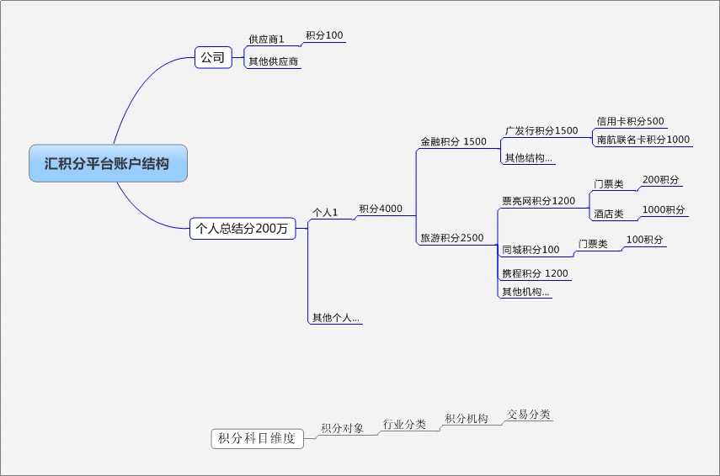

3．积分分类：

|  |  |  |  |
| --- | --- | --- | --- |
| 一级科目 | 二级科目 | 三级科目 | 四级科目 |
| 积分对象 | 积分单位行业 | 积分单位 | 交易形态/类型 |
| 张三、  李四  … | 金融、  保险、  电信、  航空、  旅游  … | 建行、  工行、  广发行、  浦发行  … | 金融行业：  消费、  信用卡消费  中间业务、  理财等，  旅游行业：  门票、  车船机票、  酒店等  … |

由四个层次组成。

3.1首先是积分对象，每一个在平台注册的个人都会建立一个积分账户，这个账户是此人在平台内的总的汇总积分。

3.2这个积分账户下面再划分为各个行业，可以查询在每个行业内的汇总积分。

3.3每个行业内 按照不同的积分单位建立科目，显示在这个单位内的汇总积分。

3.4如果是汇购内部单位，还可以查到某种交易类型的积分，对于外部单位可能只知道在此单位内总积分（取决于该单位对外是否提供各类型积分还是只有总积分）。

像银行这样的大单位，可能又有分行这样独立核算的单位，所以为了对积分单位扩展，将积分单位再细化出一个积分子单位分类。总是所述，汇积分账户体系设计模型如下：

4．账户体系设计模型

|  |  |  |  |  |  |
| --- | --- | --- | --- | --- | --- |
| **系统名称** | **账户名称** | **积分来源** | | | |
| **一级账户** | **二级账户** | **三级账户** | **四级账户** | **五级账户** |
| **行业分类** | **单位** | **子单位** | **消费形态** |
| 汇积分互通互换平台 | 用户甲 | 银行业 | 银行1 | 子单位1：如北京分行 | 购物 |
| 餐馆 |
| 。。。 |
| 子单位2 | 购物 |
| 餐馆 |
| 。。。 |
| 银行2 | 子单位1：如北京分行 | 购物 |
| 餐馆 |
| 。。。 |
| 子单位2 | 购物 |
| 餐馆 |
| 。。。 |
| 。。。 | 。。。 | 。。。 |
| 航空业 | 航空公司1 | 子单位1 | 购机票 |
| 其他转入 |
| 。。。 |
| 子单位2 | 购机票 |
| 其他转入 |
| 。。。 |
| 航空公司2 | 子单位1 | 购机票 |
| 其他转入 |
| 。。。 |
| 子单位2 | 购机票 |
| 其他转入 |
| 。。。 |
| 。。。 | 。。。 | 。。。 |
| 保险业 | 保险公司1 | 子单位1 | 购保险 |
| 其他转入 |
| 。。。 |
| 子单位2 | 购保险 |
| 其他转入 |
| 。。。 |
| 保险公司2 | 子单位1 | 购保险 |
| 其他转入 |
| 。。。 |
| 子单位2 | 购保险 |
| 其他转入 |
| 。。。 |
| 。。。 | 。。。 | 。。。 |
| 酒店业 | 酒店1 | 子公司 | 住宿消费 |
| 其它消费 |
| 子公司 | 住宿消费 |
| 其它消费 |
| 酒店2 | 子公司 | 住宿消费 |
| 其它消费 |
| 子公司 | 住宿消费 |
| 其它消费 |
| 。。。 | 。。。 | 。。。 |
| 商超业 | 商超1 |  | 购物消费 |
| 商超2 |  | 购物消费 |
| 商超3 |  | 购物消费 |
| 。。。 | 。。。 | 。。。 |
| 电子商务 | 电商1 |  | 购物消费 |
|  | 。。。 |
| 电商2 |  | 购物消费 |
|  | 。。。 |
| 。。。 | 。。。 | 。。。 |
| 用户乙 | 。。。 | 。。。 | 。。。 | 。。。 |
| 用户丙 | 。。。 | 。。。 | 。。。 | 。。。 |
| 用户丁 | 。。。 | 。。。 | 。。。 | 。。。 |
| 。。。 | 。。。 | 。。。 | 。。。 | 。。。 |

5．企业内部积分管理系统的定义

是一个独立的、通用的, 7*24小时运行的积分计算以及积分管理系统。提供积分管理、规则维护、系统管理功能，对外提供实时的积分计算、积分入账，以及积分消费服务。

6．逻辑结构图

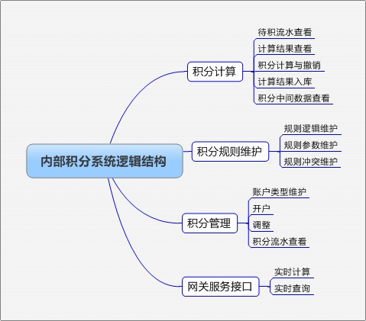

内外部逻辑：



7．积分获取

7.1获取途径

1) /交易流水

首先制定规则，比如个人注册送积分。再对日常行为、交易流水结合规则计算积分



2）客户将积分转入

支持将积分从外部转入。

1. **产品说明书**

1．产品概览图

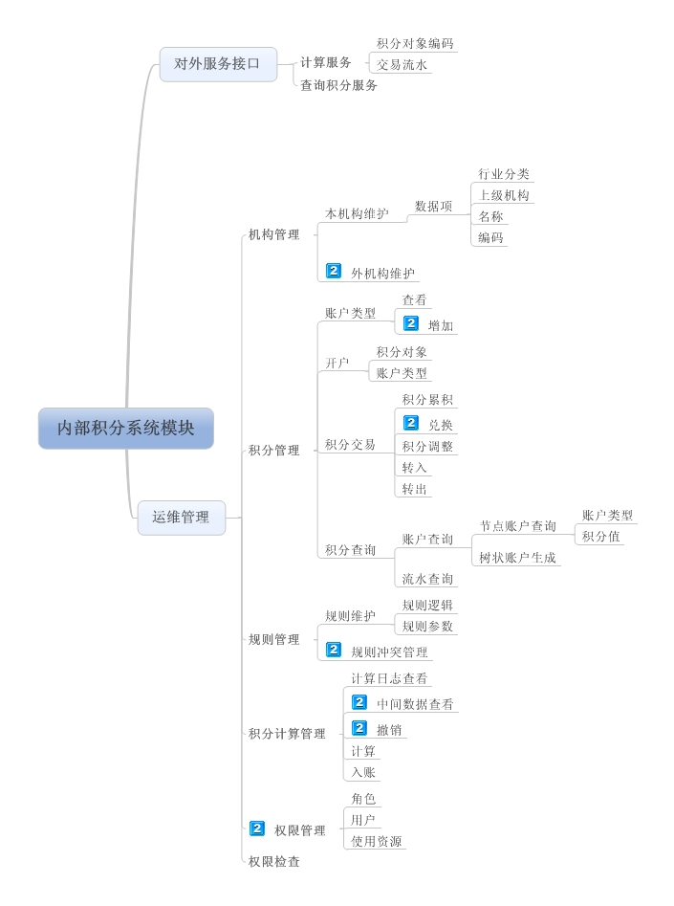

注：表示晚点实现部分(但早期要设计)。

2．技术框架设计

1. WebService

实时计算、查询接口对外提供服务使用的技术。

是一个应用组件,它逻辑性的为其他应用程序提供数据与服务.各应用程序通过网络协议和规定的一些标准数据格式（Http，XML，Soap)来访问WebService,通过WebService内部执行得到所需结果.Web Service可以执行从简单的请求到复杂商务处理的任何功能

1. 计算框架

自行开发一套计算框架，使得维护规则逻辑从代码中分离出来，方便的维护规则逻辑。

1. 数据访问框架

Hibernate是一个基于Java的开源的持久化中间件，对JDBC做了轻量的封装。

采用ORM映射机制，负责实现Java对象和关系数据库之间的映射，把sql语句传给数据库，并且把数据库返回的结果封装成对象。内部封装了JDBC访问数据库的操作，向上层应用提供了面向对象的数据库访问API.

1. Web框架

Struts架构是基于MVC设计模式的，MVC设计模式由以下3部分组成：

1)Model（模型） 用来封装和显示数据对象。

2）View（视图） 作为模型的显示，它表示数据对象的当前装态。

3)Controller（控制器） 处理用户的请求并进行转发。

MVC有以下优点：

1)可靠性：表示层和业务层的分离允许你更改表示层代码而不必重新编译模型和控制器代码。

2）高重用性和可适应性： MVC模式允许你使用各种不同样式的浏览器来访问同一个服务器端的代码。

3)较低的开发成本： MVC使降低开发和维护用户接口的技术含量成为可能

4）快速的部署：开发时间得到相当大的缩减，它使业务程序员（Java开发人员）集中精力于业务逻辑，界面程序员（HTML和JSP开发人员）集中精力于表现形式上。

5)可维护性： 表示层和业务逻辑层的分离也使得基于Struts的Web应用程序更易于维护和修改

1. **运营风险及应对**

内部积分系统作为一个企业内部平台，和企业的积分商城通过专线连续，属于企业的内部网络，不对公网上的客户开放，安全风险相对较低。